Beginn des Sonntags

A Die Woche liegt hinter uns, der Sonntag vor uns.
Gott schenkt uns diesen Tag der Alltagsunterbrechung, den Tag der Ruhe.
Lesung 1. Mose 2,1 – 3
B So wurden vollendet Himmel und Erde mit ihrem ganzen Heer.
Und so vollendete Gott am siebenten Tag seine Werke,
die er machte,
und ruhte am siebenten Tage von allen seinen Werken,
die er gemacht hatte.
Und Gott segnete den siebenten Tag und heiligte ihn,
weil er an ihm ruhte von allen seinen Werken,
die Gott geschaffen und gemacht hatte.
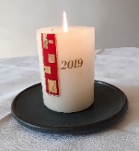
A Wir feiern an diesem Tag die Auferstehung unseres Herrn. Osterkerze . anzünden
Jesus Christus spricht: Ich bin die Auferstehung und das Leben.
Wer an mich glaubt, wird leben, auch wenn er gestorben ist.

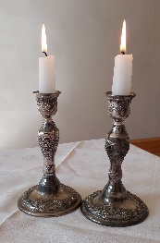
B Wir feiern das Licht. Lichter anzünden
Jesus Christus spricht: Ich bin das Licht der Welt.
Wer mir nachfolgt, wird nicht wandeln in der Finsternis,
sondern wird das Licht des Lebens haben.

Lied
Christus, dein Licht verklärt unsre Schatten. Lasse nicht zu, dass das Dunkel zu uns spricht.
Christus, dein Licht erstrahlt auf der Erde und du sagst uns: Auch ihr seid das Licht!

A Wir teilen den Wein.
Jesus Christus spricht: Ich bin der Weinstock, ihr seid die Reben.
Wer in mir bleibt und ich in ihm, der bringt viel Frucht. Wein teilen

B Wir teilen das Brot.
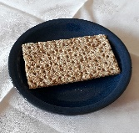
Jesus Christus spricht: Ich bin das Brot des Lebens,
wer zu mir kommt, der wird nicht hungern. Brot teilen

Lied
Wenn das Brot, das wir teilen, als Rose blüht und das Wort, das wir sprechen, als Lied erklingt, dann hat Gott unter uns schon sein Haus gebaut, dann wohnt er schon unserer Welt. Ja dann schauen wir heut schon sein Angesicht I: in der Liebe, die alles umfängt. :I

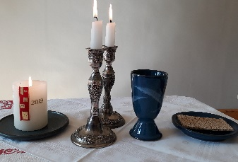
Gebet:
Gott, lass den Geist der Wahrheit und der Liebe in unseren Häusern wohnen.
Das Licht deiner Gegenwart; Jesus Christus, erhelle unseren Lebensweg,
denn in deinem Licht sehen wir das Licht.
So segne uns Gott diesen Sonntag.
Amen

A. und I. M. Piontek

